Colloque en hommage à Émilie Campmas (1983-2019)
Toulouse – 8 et 9 mars 2021

^{3ème} CIRCULAIRE / 3rd CALL
**************
« Sociétés humaines et environnements dans la zone circumméditerranéenne
du Pléistocène au début de l’Holocène »

“Human societies and environments in the circum-Mediterranean area,
from the Pleistocene to the early Holocene”

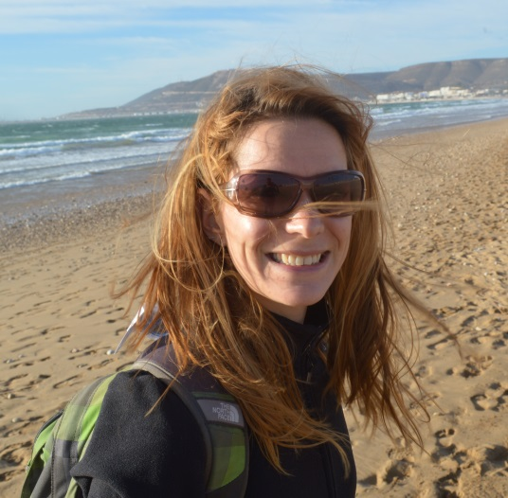

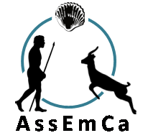
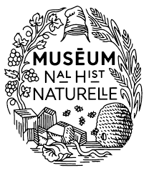
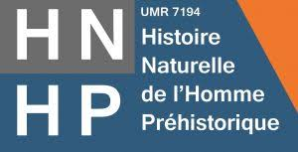
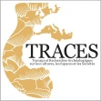

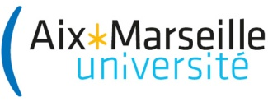

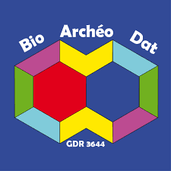
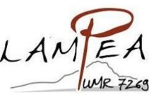

Le colloque « Sociétés humaines et environnements dans la zone circumméditerranéenne du Pléistocène au début de l’Holocène », qui se tiendra à l’Université Toulouse Jean Jaurès les 8 et 9 mars 2021, est un colloque organisé en hommage à Émilie Campmas, jeune chercheuse CNRS qui nous a quittés le 8 mars 2019. Recrutée en tant que Chargée de Recherche CNRS en 2018, Émilie Campmas développait des problématiques de recherche originales et novatrices sur le rôle joué par les zones côtières dans l’évolution des sociétés humaines, notamment en Afrique du Nord.
L’ambition de cette manifestation est de réunir, dans une démarche diachronique et pluridisciplinaire, archéozoologues, paléontologues, malacologues, taphonomistes, ethnologues, anthropologues, archéologues et spécialistes des paléoenvironnements, autour de la thématique des occupations côtières de la Préhistoire à l’actuel.
Afin de pouvoir rassembler le plus grand nombre de chercheuses et de chercheurs ayant collaboré avec Émilie Campmas, le colloque est ouvert à d’autres thématiques, notamment les nouvelles méthodes développées en archéozoologie, archéo- et ethno-malacologie, la taphonomie et les approches expérimentales et actualistes, mais aussi, plus largement, les enjeux actuels de l’Archéologie préhistorique en Afrique du Nord et dans le reste du continent africain. Moment fort de l’hommage d’une communauté à la brillante chercheuse qu’était Émilie Campmas, ce colloque prolongera les dynamiques scientifiques qu’elle explorait au travers de la publication des actes dans un volume spécial d’une revue internationale.
Les trois sessions retenues traiteront, sous la forme de communications orales ou de posters (en anglais ou en français), des thèmes suivants :
- Session 1 : Les occupations côtières de la Préhistoire à l’actuel : adaptations des populations humaines au milieu littoral, exploitation des ressources marines et réseaux de diffusion.
- Session 2 : Données récentes sur la Préhistoire d’Afrique du Nord : occupations humaines, paléoenvironnements et relations avec le reste du continent.
- Session 3 : L’apport des approches actualistes à une meilleure perception des relations Homme/Animal dans le passé.
The "Human societies and environments in the circum-Mediterranean area from the Pleistocene to the early Holocene" congress, which will be held at the University of Toulouse Jean Jaurès on the 8th and 11th of March 2021, is organized as a tribute to Émilie Campmas, a young CNRS researcher who passed away on March 8, 2019. Hired in 2018 by the CNRS and member of the TRACES laboratory in Toulouse, she was developing original and innovative research issues on the role played by coastal zones in the evolution of human societies, particularly amongst Middle Stone Age hominins in northern Africa.
The aim of this event is to bring together, following a diachronic and multidisciplinary approach, zooarchaeologists, palaeontologists, malacologists, taphonomists, ethnologists, anthropologists, archaeologists and palaeoenvironmental specialists, around the topic of coastal occupations from the Palaeolithic to the present time.
In order to gather as many researchers who have collaborated with Émilie Campmas as possible, the congress will also focus on other topics, in particular new methods developed in zooarchaeology, archaeo- and ethno-malacology, taphonomy, experimental and actualistic approaches, but also, more broadly, on the current research issues of Prehistoric archaeology in North Africa and in the other parts of the African continent.
The proceedings of the congress will be published as a special issue in an international journal.
Oral and poster communications (in English or in French) will be presented in the three following sessions:
- Session 1: Coastal occupations from Prehistory to the present time: adaptation of human populations to coastal environments, exploitation of marine resources and contact networks.
- Session 2: New data on North African Prehistory: human occupations, palaeoenvironments and relationship with other regions of the continent.
- Session 3: The contribution of actualistic approaches to a better perception of human/animal relations in the past.

Comité d’organisation / Organizing committee
Myriam Boudadi-Maligne (UMR5199 PACEA, Université Bordeaux)
Annick Campmas (Mère d’Émilie Campmas, représentante de l’association AssEmCa)
Sandrine Costamagno (UMR5608 TRACES, Université Jean Jaurès, Toulouse)
Camille Daujeard (UMR7194 HNHP, MNHN, Paris)
Katja Douze (Unité d’anthropologie, Université de Genève)
Philippe Fernandez (UMR7269 LAMPEA, Université Aix-Marseille)
Léa Feyfant (UMR5608 TRACES, Université Jean Jaurès, Toulouse)
Jessica Lacarrière (UMR7041 ARSCAN, Université Paris 1 Panthéon-Sorbonne)
David Lefèvre (UMR 5140, ASM, Université Paul Valéry, Montpellier)
Mathieu Lejay (UMR5608 TRACES, Université Jean Jaurès, Toulouse)
Jean-Marc Pétillon (UMR5608 TRACES, Université Jean Jaurès, Toulouse)
Emmanuelle Stoetzel (UMR7194 HNHP, MNHN, Paris)
Aurore Val (Institute of Archaeological Sciences, University of Tübingen)

Comité scientifique / Scientific committee
François Bon (UMR5608, TRACES, Université Jean Jaurès, Toulouse)
Bouchra Bougariane (Université d’Errachidia, Maroc)
Jean-Philip Brugal (UMR7269, LAMPEA, Université Aix-Marseille)
Catherine Dupont (UMR6566, CReAAH, Université Rennes 1)
Armelle Gardeisen (UMR5140, ASM, Université Paul Valéry, Montpellier)
Souhila Merzoug (CNRPAH, Algérie)
Patrick Michel (UMR5199, PACEA, Université Bordeaux)
Roland Nespoulet (UMR7194, HNHP, MNHN, Paris)
Francesca Romagnoli (Universita degli Studi, Florence, Italie)
Teresa Steele (University of California, USA)
Elaine Turner (Römisch-Germanisches Zentralmuseum, Mainz, Allemagne)

Invité d’honneur / Guest of honour
Jean-Jacques Hublin (Directeur du Département d’Évolution Humaine au Max Planck Institute for Evolutionary Anthropology, Leipzig, Allemagne et Professeur au Collège de France, chaire internationale de Paléoanthropologie).

Vous trouverez de plus amples détails sur le parcours d’Émilie Campmas et sur ses productions scientifiques grâce aux liens suivants / You will find more details on Émilie Campmas’s career and scientific productions using the following links:
https://sites.google.com/view/assemca/accueil
https://sites.google.com/view/emilie-campmas/accueil

Date du congrès / Date of the congress : 8-11 mars 2021.
Lieu du congrès / Congress venue : Université Toulouse Jean Jaurès, Maison de la Recherche.
Date limite de confirmation de participation (mail) / deadline to confirm your presence (email): 15 mai 2020.

